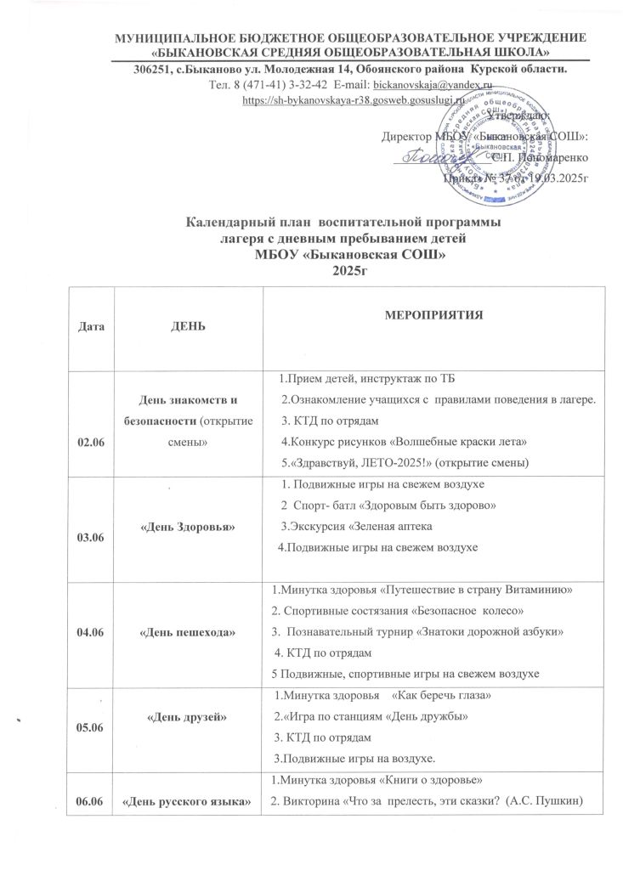

|  |  |  |
| --- | --- | --- |
| **09.06** | **День кино** | 1.Минутка здоровья «Страна витаминия»  2. Викторина «Что мы знаем о детском законе  3. Мастер класс «Умелые ручки»  4.Подвижныее игры на воздухе. |
| **10.06** | **« День улыбки»** | 1.Конкурс рисунков на асфальте « В каждом рисунке солнце»  2.Викторина: «Путешествие в страну неразгаданных тайн»  3. КТД по отрядам  4. Спортивный праздник «Веселые старты» |
| **11.06** | **«День России»** | 1.Минутка безопасности « Если один дома»  2.Конкурс рисунков на асфальте «Россия - Родина моя»  3. Викторина «Маленькие герои большой страны»  4. КТД по отрядам  5. Просмотр фильма (о защитниках родины)  6. Подвижные игры на воздухе |
| **16.06** | **«День рождения Курской области»** | 1.Минутка здоровья «Осанка – основа красивой  походки»  2 .Беседа «Как вести себя в театре, доме культуры»-  встреча с сотрудником библиотеки  3.  Музыкальная викторина «Угадай мелодию»  4. КТД по отрядам  5. Подвижные игры на свежем воздухе |
| **17.06** | **День «Фантазий и юмора»** | 1.Минутка здоровья «Правильное питание»  2 . КВН «Юные комики».  3. Конкурс рисунков «В стране фантазии»  4. КТД по отрядам  5.Подвижные игры на воздухе. |
| **18.06** | **«День театра»** | 1.Минутка здоровья «Мой рост и мой вес»  2**.**конкурс театральных постановок «Создаем праздник вместе»  3. Выпуск стенгазеты « История театра»  4. КТД по отрядам  5.Подвижные игры на воздухе. |
| **19.06** | **«День туризма»** | 1.Минутка здоровья «Зеленая аптечка» - первая помощь  при укусах насекомых.  2 Игра-поиск «Сундук сокровищ»  3.КТД по отрядам  4. Просмотр видео о лекарственных растениях |
| **20.06** | **«День памяти и скорби»** | 1.Минутка здоровья « Закаливание»  2.Шествие к памятнику погибшим односельчанам в годы  ВОВ  3. Всероссийский урок Победы  4. КТД по отрядам  5. Просмотр фильма ( о событиях ВОВ) |
| **23.06** | **«День безопасности»** | 1 Инструктаж: «Правила пожарной безопасности и поведения при пожаре»  2. Оформление памятки «Огонь – друг и враг человека»  3. Беседа «Оказание первой помощи при угрозе террористического акта»  4. Спортивное мероприятие «Самый лучший и быстрый пожарник»  5. КТД по отрядам  6. Просмотр мультфильмов «Добрые советы от МЧС для детей и их друзей» |
| **24.06** | **«День финансовой грамотности»** | 1.Минутка здоровья «Друзья Мойдодыра и наше здоровье»  2.Участие в играх по финансовой грамотности  3. КТД по отрядам  4. Спортивные игры на свежем воздухе |
| **25.06** | **«День БЖД»** | 1.Конкурс рисунков на асфальте « В каждом рисунке солнце»  2.Викторина: «Путешествие в страну неразгаданных тайн»  3. КТД по отрядам  4. Спортивный праздник «Веселые старты» |
| **25.06** | «**Прощай, лагерь!»** | 1.Инструктаж «Правила техники безопасности в летний период»  2.Развлекательная программа «До новых встреч!»  3.«Почта пожеланий» |